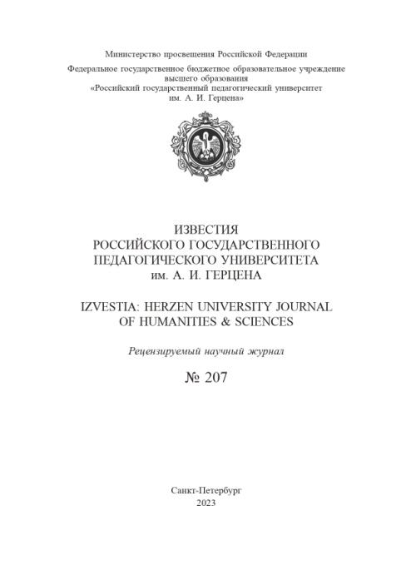

Разенкова Ю. А., Павлова А.В., Корниенко Т.Ю. Современная семья ребенка с нарушением зрения: анализ материалов всероссийского опроса / Ю.А.Разенкова, А.В..Павлова, Т.Ю. Корниенко // Известия Российского государственного педагогического университета имени А. И. Герцена. - Санкт-Петербург, 2023. - N 207. - С. 80-94.
Аннотация. Статья посвящена анализу материалов всероссийского онлайн-опроса, проведенного среди 4282 семей, воспитывающих детей с нарушением зрения разной степени тяжести. Статья раскрывает основные трудности, с которыми сталкиваются семьи в разные периоды взросления ребенка. Проанализированы две области потенциального ресурса семьи в воспитании и обучении ребенка с нарушениями зрения, а именно психолого-педагогическое сопровождение и помощь круга близких. Выявлена преобладающая установка семей на самостоятельность в решении проблем, связанных с воспитанием и обучением ребенка с нарушением зрения, и отсутствие запроса на психологическую поддержку и помощь в решении внутренних проблем семьи.
Ключевые слова: ребенок с ограниченными возможностями здоровья, онлайн-опрос, ребенок с нарушением зрения, трудности семьи ребенка с ограниченными возможностями здоровья, ребенок с инвалидностью.

